
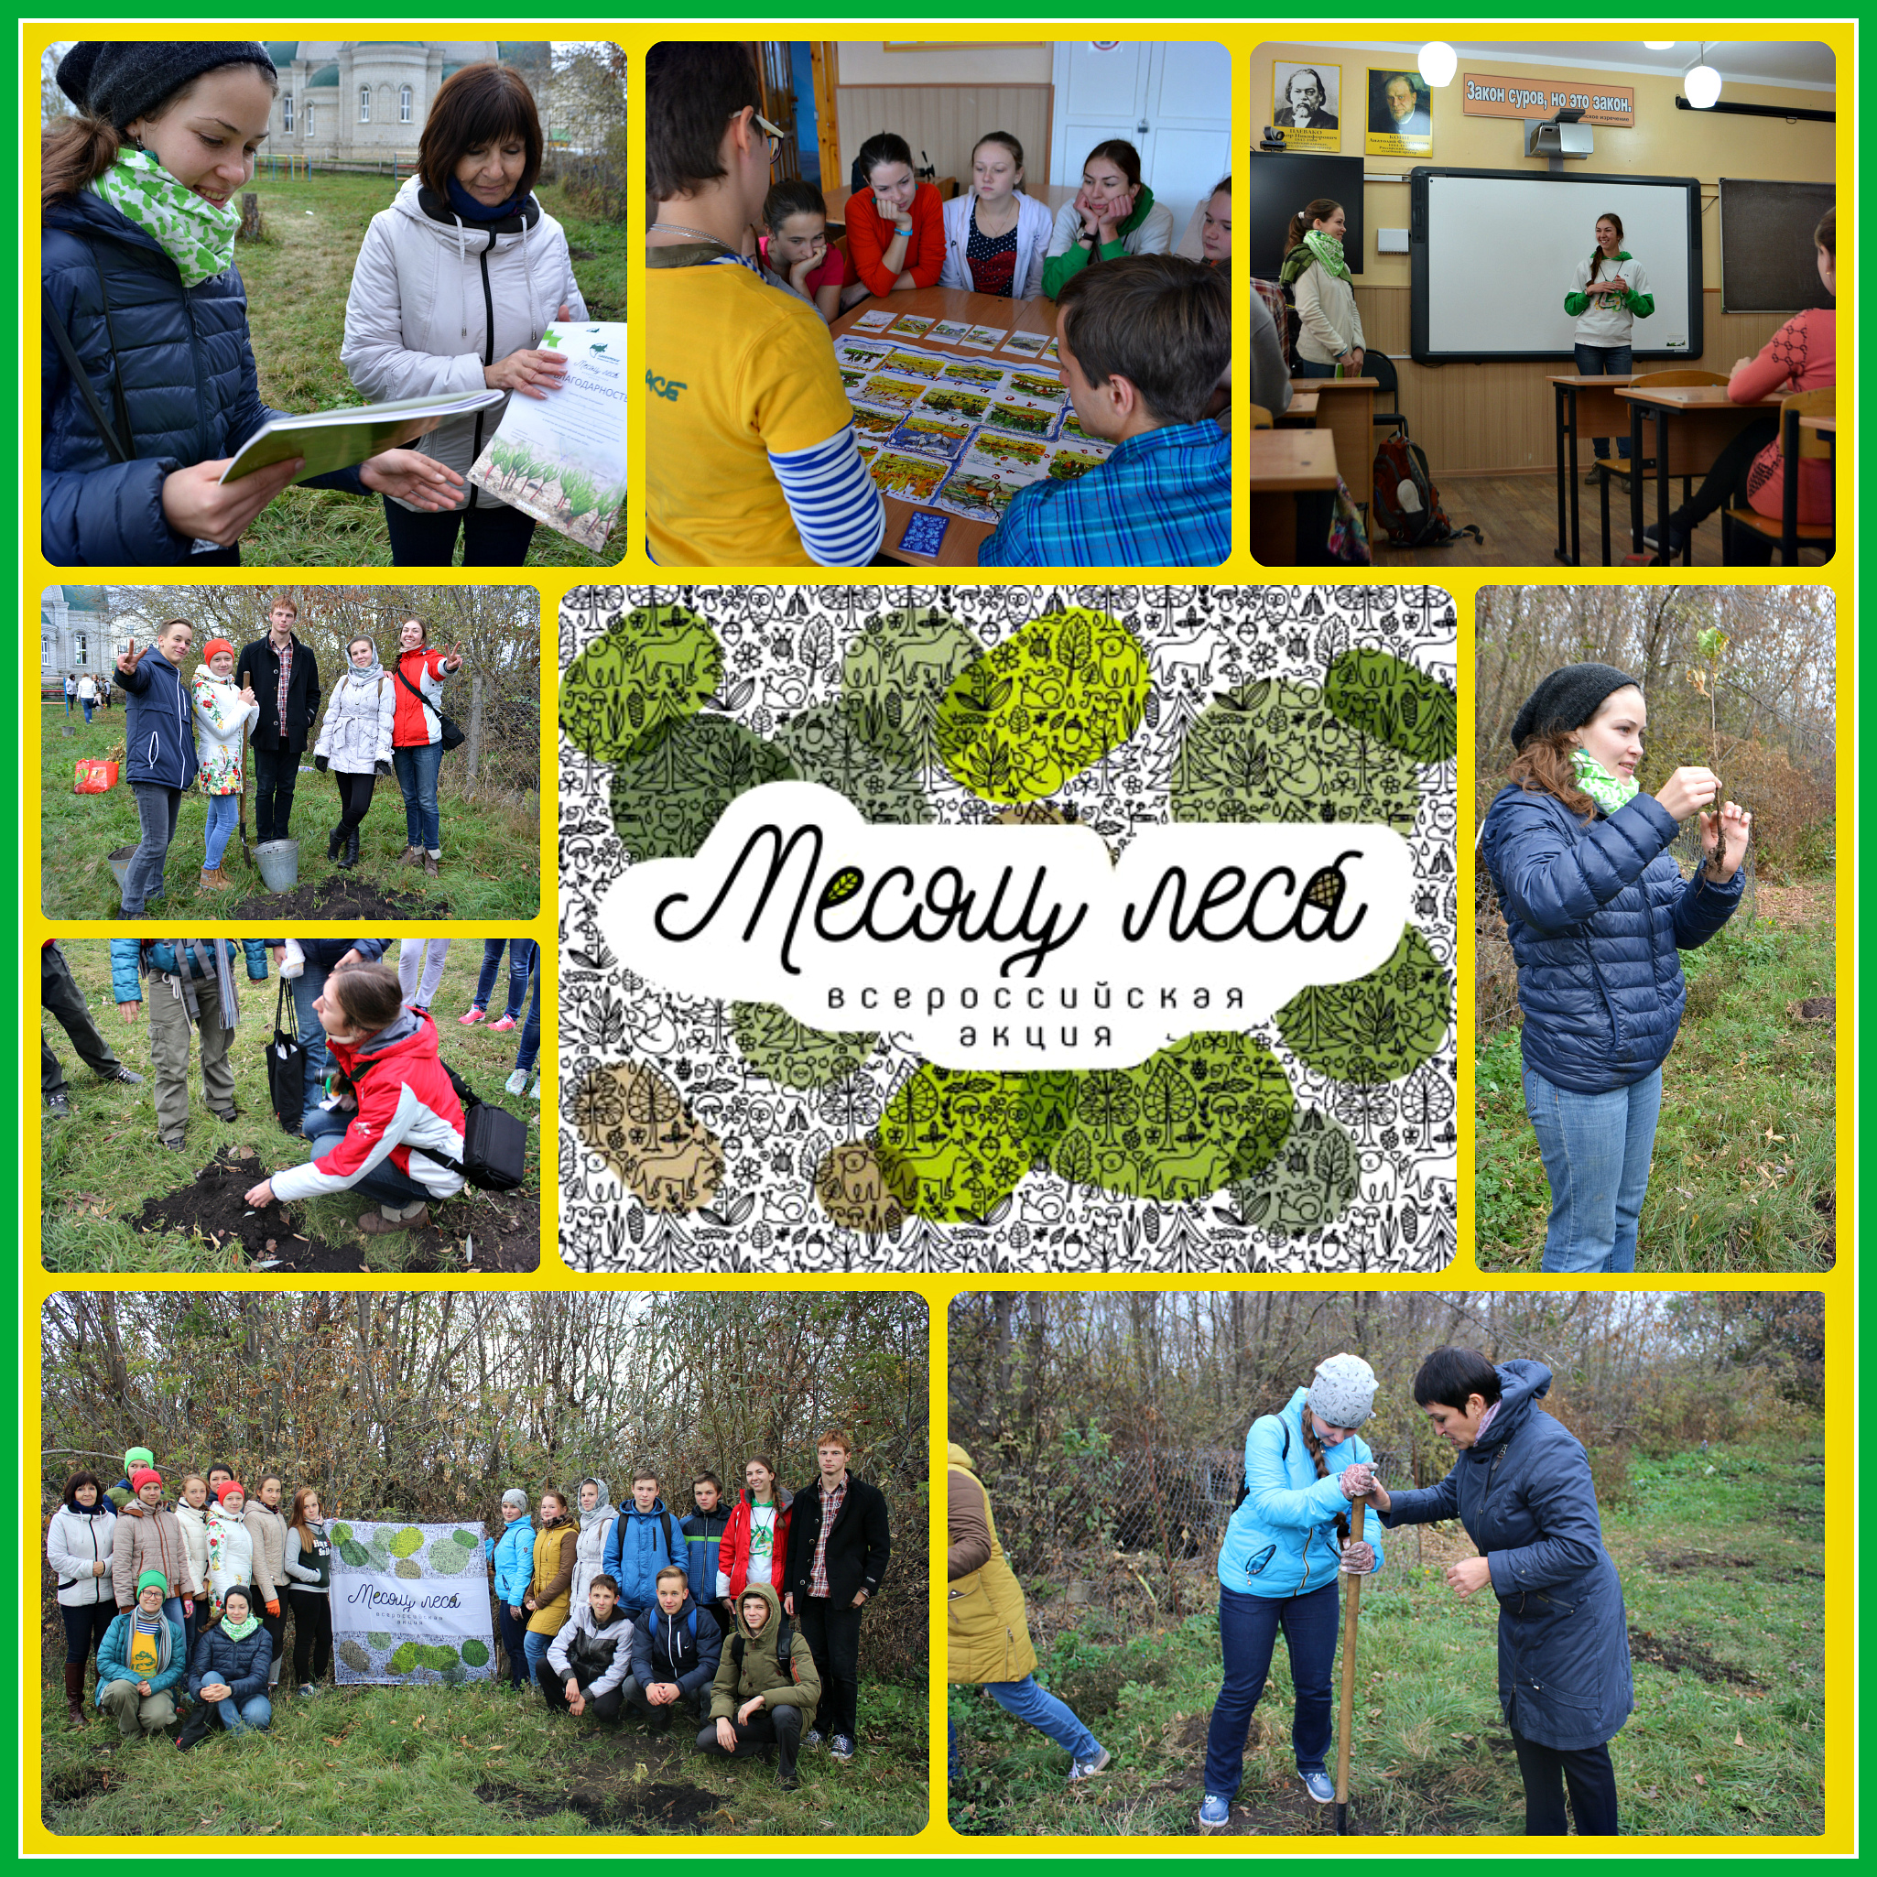
Всероссийская акция «Месяц леса»
(совместно с представителями
Greenpeace – Гринпис России на территории школы) было высажено 10 дубков)

Леса — это не только украшение земли, ее великолепный и удивительный наряд… Леса — величайшие источники здоровья и вдохновения. Это — исполинские зеленые лаборатории, вырабатывающие кислород, уловители ядовитых газов и пыли.
Л.М. Леонов

